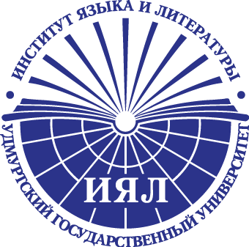
Х Всероссийская студенческая олимпиада по методике преподавания иностранных языков и культур
Французский язык

Диплом I степени
Филатов Алексей Михайлович
Государственный социально-гуманитарный университет

Диплом II степени
Галдунц Изабелла Аркадьевна
Сургутский государственный педагогический университет
Зелинская Анна Андреевна
Удмуртский государственный университет

Диплом III степени
Бородина Анна Васильевна
Российский университет дружбы народов
Мансурова Софья Рустамовна
Нижегородский государственный лингвистический университет им. Н.А. Добролюбова

Список номинаций:
- Эффективное использование арт-технологий на уроке иностранного языка
Главацкая Юлия Витальевна
Брянский государственный университет

- Эффективное использование исследовательского подхода в обучении иностранному языку
Юдаков Вячеслав Константинович
Самарский государственный социально-педагогический университет

- Гуманно-личностный подход в обучении иностранным языкам
Моторина Александра Ярославовна
Сыктывкарский государственный университет им. Питирима Сорокина
- Ценностно-ориентированный подход в обучении иностранным языкам
Андрейченко Ксения Олеговна
Калужский государственный университет им. К.Э. Циолковского

- Эффективное моделирование коммуникативного контекста на уроке иностранного языка
Рачкова Ангелина Андреевна
Марийский государственный университет

